tactics_pi
une extension orientée “performances” de dashboard_pi
Rev 1.0

1. Introduction
Tout commence par cette question : “Do we make it around the corner of that island when we tack now and sail the same apparent wind angle on the other tack ?“
Avertissement :
Il s'agit toujours d'un code alpha (pas même bêta), et vous ne devriez pas l'utiliser pour la navigation réelle.
Je ne serai pas responsable de tout dégât, dommage ou autre chose étrange qui pourrait se produire si vous utilisez ce plugin et compter sur ses données.

Table of content
1. Introduction 1
1.1 De quoi Tactics_pi est-il capable ? : 4
1.2 Prérequis : 6
2. Fonction de base obtenues sans fichier de polaire 7
2.1 Calcul du vent réel 7
2.2 Calculer la dérive “Leeway” 8
2.3 Calculer le courant de surface 9
2.3.1 Activation de l'affichage du courant 10
2.4 Calculer et afficher les laylines 11
2.5 Montrer les barbules de vent 12
2.5.1 Activation de l'affichage de la barbule de vent 12
6. Instruments : 13
2.6 Direction et vitesse du courant : 13
2.7 Gîte : 14
2.8 Dérive : 14
2.9 TWA vent vrai pour aller au waypoint 14
2.10 “Angle vent réel et vent apparent” double instrument avec affichage de TWD 14
2.11 Instrument vent moyen 15
3. Fonctions de performance qui nécessite un fichier de polaire 16
3.1 Load a polar file 16
3.2 Display polar on chart 18
3.3 Activation of the polar display on the chart 19
3.4 Performance data 19
3.5 Instruments which need a polar 20
3.5.1 Polarspeed : 20
3.5.2 Actual VMG: 21
3.5.3 Target VMG-Angle : 21
3.5.4 Target VMG : 21
3.5.5 Actual CMG: 22
3.5.6 Target CMG Angle : 22
3.5.7 Target CMG : 22
3.5.8 Polar Performance 23
3.5.9 Bearing compass 23
3.5.10 Polar Compass 26
3.6 Temporary waypoint and Target-TWA laylines 29
3.7 NKE style NMEA Performance Records and export to the instruments 30
3.8 Settings in the INI file 34
3.9 Restrictions/known issues at the time being : 37
4. Terminology : 37
5. Appendix 38
5.1 How to align/check your magnetic compass with O 38
6. History 40

1.1 De quoi Tactics_pi est-il capable ? :
- Calculer les données de vent vrai: TWA, TWD, TWS à partir du cap vrai (HDT), vitesse surface (STW) et app. Vitesse du vent (AWS), avec correction facultative par angle de gîte. Le calcul est activé via un paramètre de préférence et désactive les données de vent vrai disponibles sur le bus, dans le plugin tactics_pi
- Calculer la dérive (leeway), le calcul intègre la gîte. Une formule usuelle est utilisée à cette fin
- Calculer le courant de surface et affichez-le en un seul instrument (vitesse / direction actuelle) en tant que partie du compas ou comme superposition sur la carte (par transparence). Les routines tiennent compte de la gîte et de la dérive du bateau. Si vous n'avez pas de capteur de gîte, il existe une solution de contournement simple, voir ci-dessous. L'affichage du courant sur la carte peut être désactivé par un paramètre de préférence
- Calculer et afficher les laylines de bateau pour le bord actuel, et le même TWA sur l'autre bord. Le courant est pris en compte, s'il est disponible! On peut activer / désactiver les laylines. Leur longueur est réglable, comme la largeur max. des laylines.. La largeur de la layline reflète les lacets du bateau (basé sur COG).
- Vous pouvez charger un fichier polaire et calculer / afficher les données de performance, telles que VMG du moment (VMG au près / au portant), VMG cible, TWA cible (opt. TWA au près / au portant), CMG (route optimum vers un waypoint), CMG cible (angle et vitesse de CMG opt.), Vitesse polaire (la vitesse que vous devriez pouvoir obtenir à partir des TWA / TWS courant, basés sur votre polaire),…
- Il peut afficher la polaire actuelle en superposition sur le graphique, y compris les marques pour les angles VMG cible / CMG. Il suffit d'ajuster votre cap et de placer votre compas comme l'une des marques, et vous naviguez VMG cible / CMG basé sur votre polaire. ...
- Vous pouvez définir un waypoint tactique (un seul !) temporaire et afficher les laylines vers ce waypoint, en fonction d'un calcul TWA cible, qui tient compte de votre polaire..
- Il a un instruments appelé "Compas de route". Le cap vrai du bateau (HDT) pointe vers le haut, il montre les laylines du bateau, le courant de surface, un pointeur vers le waypoint (soit défini manuellement comme le waypoint temporaire Tactics, ou bien lu à partir d'une phrase RMB NMEA) aiguilles pour AWA et TWA, marques pour les angles VMG cible / CMG
- Il dispose d'un instrument "compas polaire", affichant graphiquement la polaire réelle et les marqueurs pour le cap vers le WP, les angles de VMG cible et les angles de CMG cible..
- Il dispose d'un instrument «Vent moyen» avec le temps d'analyse de la moyenne ajustable, qui affiche graphiquement le vent moyen et ses écarts au babord/ tribord
- Il peut créer des enregistrements de performances NMEA spécifiques dans le but de les exporter vers les écrans de vos instruments. Vous pouvez maintenant, par ex., calculer la vitesse cible sur lapolaire dans le plugin et envoyer cette valeur à l'écran de votre instrument, à l'extérieur, dans le cockpit. Actuellement, disponible uniquement pour NKE, mais peut être amélioré à l'avenir.
- Il existe différents paramètres, que j'ai regroupés dans des onglets distincts. Pour accéder à l'écran des préférences, cliquez avec le bouton droit de la souris sur la fenêtre tactics_pi, puis sélectionnez "Préférences ..."
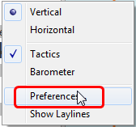

Vous trouverez tous les paramètres dans un onglet distinct “Performance Parameters” :
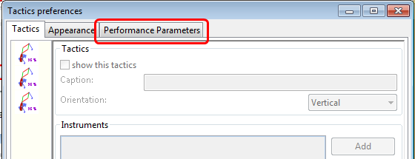

Il existe des outils d'aide à la navigation disponibles pour presque toutes les préférences. Il suffit de passer la souris sur l'une des préférences :
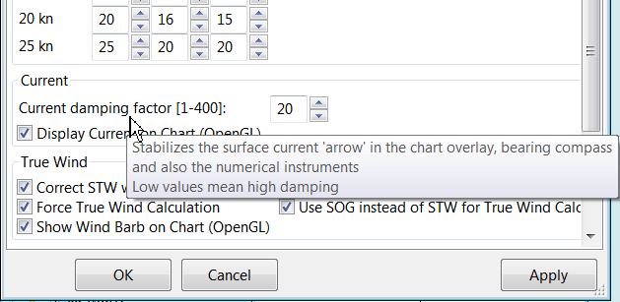

1.2 Prérequis :
- Vous devrez activer OpenGL, si vous souhaitez bénéficier des fonctions de superposition sur la carte.
- SOG, COG en provenance d'un GPS
- De préférence HDT en provenance d'un compas magnétique.
Si ce n'est pas disponible et que l'on ne dispose que de HDM, le cap magnétique sera calculé à partir de la déviation magnétique si elle est disponible dans les phrases GPS RMC, ou bien en provenance du plugin wmm_pi)
- La vitesse surface du bateau en provenance d'un capteur (loch roue à aube, ...)
- La vitesse apparente du vent et l'angle apparent du vent,
- Un capteur de gîte qui fournit l'angle à OpenCpn, via des phrases XDR. Si cette information n'est pas disponible, un moyen de contournement est fourni dans le manuel.
- Un fichier de polaire de votre bateau sera nécessaire pour les calculs de performance
- Calibrez AWA, HDG, HDT, STW et AWS le mieux possible. Particulièrement la calibration du compas qui tend à être négligé, mais qui essentiel pour un calcul correct du courant de surface. Pour conclure : sh*** in – sh*** out … ;-)

Vous trouverez à la toute fin de ce documentune explication des termes employés,

2. Fonction de base obtenues sans fichier de polaire

2.1 Calcul du vent réel
Le plugin peut calculer les informations relatives au vent réel (TWA, TWS, TWD) mais les conservera à l'intérieur du plugin (elles ne seront pas transmise à OpenCPN) !
Les calculs seront réalisés si les phrases TWA, TWS, TWD ne sont pas disponibles dans le flux NMEA.De plus, vous pourrez forcer le calcul par le plugin de ces informations, en cochant le paramètre “Force True Wind Calculation” dans le paramètrage.
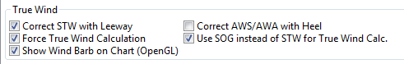

Avec le paramètrage en place, le calcul sera réalisé même si TWA, TWS et TWD sont présentsdans le système.

Ceci est par ex. utile, si vous avez un capteur de gîte, qui n'est pas intégré dans votre bus d'instruments. Vous pouvez alors utiliser les corrections pour obtenir des données de vent réel plus précises.
Les informations nécessaires en entrée sont AWA, AWS, STW, et, pour TWD, l'information de cap vrai / corrigé HDT est nécessaire.
Si vous ne disposez pas de l'information HDT dans le système, mais que vous avez uniquement HDG, vous pouvez utiliser le plugin wmm_pi.
wmm_pi fourni l'information de variation magnétique et celle-ci sera utilisée pour calculer HDT à partir de HDG,
Si vous disposez d'un capteur de gîte dans votre système et que cette information est remontée dans OpenCPN, vous pourrez utiliser deux corrections :
- Correct STW with Leeway :
Le plugin peut calculer votre angle de dérive) en fonction de votre capteur de gîte (voir plus loin). Cela signifie que votre bateau se déplace peut-être latéralement, ce qui ajoute une erreur au calcul du vent vrai. Normalement, les instruments standard ne prennent pas en compte, à ma connaissance, cet effet. NKE effectue cette correction uniquement dans son Regatta Processor, mais pas sur ses instruments normaux .
- Correct AWS/AWA with Heel
Cette option corrige vos données AWS et AWA par l'angle de gîte. Utilisez cette option avec précaution! Normalement, les fabricants corrigent déjà ce problème si vous avez un capteur de gîte intégré dans votre bus d'instrument. O recevra alors simplement les données déjà corrigées pour AWS / AWA. Le résultat serait de données fausses ! J'ai mis en œuvre cette option pour les marins utilisant un capteur de gîte externe (ou DIY), qui ne soit pas reconnu par leur système d'instruments. Vous obtiendrez une fenêtre d'avertissement dès que vous aurez réglé la coche,
- Use SOG instead of STW for True Wind Calc.
Remplace STW (vitesse sur l'eau, le «loch») par SOG (à partir du GPS) dans le calcul interne du vent réel. L'idée est simplement d'avoir une alternative pour le calcul du vent vrai dans le cas où votre loch tombe en panne, et aussi d'éliminer les effets secondaires sur le calcul par le courant de surface.

2.2 Calculer la dérive “Leeway”
Leeway décrit la dérive du bateau en fonction de la force du vent. Leeway est l'information de base pour le calcul du courant de surface décrit plus loin. L'entrée pour le calcul de la dérive est votre angle de gîte. Normalement, vous diriez: plus vous gîtez, plus vous dérivez. Mais ce n'est qu'une partie de la vérité. D'autres facteurs importants sont la vitesse du bateau et la forme de votre coque ...Une formule largement utilisée (NKE, B & G, ...) calcule la dérive avec 3 valeurs d'entrée: gîte, vitesse du bateau (STW) et facteur de coque. Leeway = facteur de coque * talon / (STW * STW). Pour faire ce travail, vous devez estimer votre facteur de forme de coque. Cet attribut est défini dans les préférences : “Boat's Leeway factor [0..20]:”
La valeur d'entrée peut varier entre 0 et 20, 10 est une bonne valeur de départ.
Si vous n'avez pas de capteur de gîte, vous pouvez quand même fixer une valeur, par exemple 0 quand vous naviguez au moteur)., ou bien essayez de déterminer une très simple “polaire de gîte”.
Polaire de gîte :
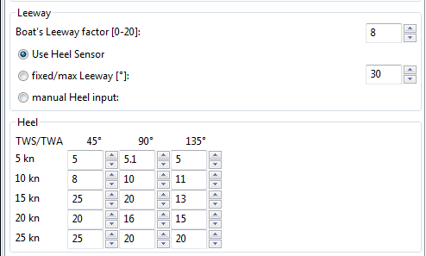

L'idée est que presque chaque compas magnétique installé dans les cockpits possède des graduations, où vous pouvez lire la gîte, degrés. Ensuite, il suffit de relever les informations TWA et TWS, lire la valeur de gîte et la reporter dans la petite table ci-dessus .
Soyez sûr d'utiliser les informations de vent réel / vent vrai, et non les informations de vent apparent !!!
J'ai essayé cette méthode sur mon propre bateau, en comparant avec les valeurs fournies par mon capteur d'angle de gîte. Cela fonctionne étonnamment bien .
Même si vous utilisez une polaire de gîte, vous devrez définir le paramètre “Boat's Leeway factor [0..20]:”
Vous avez 3 choix pour la source de la valeur de gîte, selon l'usage du bouton radio dans les préférences. Vous pouvez changer le boutons radio tout en naviguant pour comparer les résultats, aucun problème.
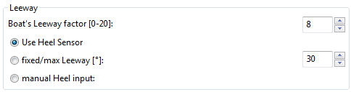

La valeur “fixed/max Leeway [°]:” est à double sens :
- La valeur donnée est toujours prise en compte en tant que valeur de leeway maximale possible. Dans la capture d'écran ci-dessous, je l'ai réglé à 30°. Si votre polaire de gîte ou le calcul avec la formule ci-dessus produit des valeurs > 30°, le programme prendra 30°.
- Si vous réglez le bouton radio à cette valeur, les routines prennent toujours 30 °, peu importe ce que votre capteur, ou votre polaire de gîte retourne .

2.3 Calculer le courant de surface
Si vous comparez vos vecteurs HDT et COG dans OpenCPN (les 2 vecteurs devant votre bateau sur la carte), la différence entre les deux est un mélange entre la dérive du bateau et le courant de surface. Une fois que nous pouvons déterminer la dérive, le reste de la valeur représente le courant de surface.Le calcul du courant de surface est simplement un calcul de triangle avec des vecteurs.Toujours vu de la position actuelle, le premier vecteur est HDT (degrés) / STW (longueur).
Comme votre bateau dérive avec le vent, le deuxième vecteur est le "cap sur l'eau" (CRS en degrés) et STW (longueur ). Le "cap sur l'eau" est en fait HDT avec la dérive. Le vecteur résultant entre CRS / STW et COG / SOG est le courant de surface.

HDT / STW
Leeway

CRS / STW
COG / SOG
Current
speed / direction

Pour calculer le courant, vous avez besoin comme entrée des vqleurs de HDT, STW, Leeway, COG, SOG et des latitude / longitude de votre GPS.
Dans les préférences, vous pouvez définir 2 options pour le calcul du courant,
Le facteur d'amortissement ; plus les valeurs sont basses, plus le filtrage est appliqué et la lecture devient plus stable. D'un autre côté, l'information arrive plus tard. Plus la valeur est faible, plus l'amortissement est appliqué.
Dans les faits, j'ai expérimenté dans la gamme de 0,001 à 0,025. Mettez le paramètre à une valeur faible, et augmenter, jusqu'à ce que le résultat devienne instable.
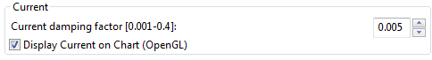

2.3.1 Activation de l'affichage du courant
Vous pouvez afficher sous le bateau un symbole semi transparent bleu
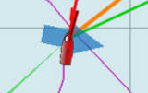
Pour activer l'affichage du courant sur la carte, une fois le programme demarré, aller dans les préférences, et cocher “Display Current on Chart (OpenGL)”.
Pendant la navigation dans OpenCPN, vous pouvez activer / désactiver l'affichage de la superposition du courant comme vous le souhaitez.
Faites un clic droit sur n'importe quel instrument Tactics_pi et sélectionnez “Show Current”. Cela modifie l'affichage du courant.
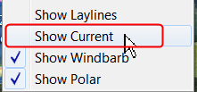

2.4 Calculer et afficher les laylines
Vous pouvez afficher les laylines sur la carte. C'est COG qui sert de référence.
Les couleurs signifient :
rouge = vent provenant de babord
vert = vent provenant de tribord.

La largeur est proportionnelle au écarts de route (lacets) du bateau moins la route est stable, plus la layline s'élargit,
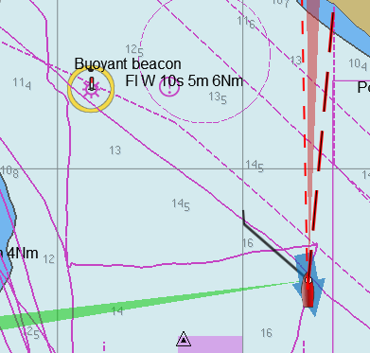

Le seconde layline (verte dans cet exemple) vous montre simplement la direction que vous obtiendriez sur l'autre bord en naviguant avec le même TWA.
Dérive et courant sont pris en compte pour le calcul des laylines.

Dans les preferences, vous pouvez établir les options ainsi :

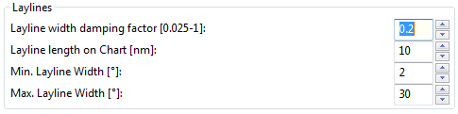

The Layline width damping factor is the rate how fast La largeur de la layline réagit aux changements de COG.
Un lissage exponentiel est réalisé pour le calcul de la largeur de la layline, plus le facteur est faible, plus la valeur est amortie.
Vous pouvez définir la longueur des laylines sur le graphique, ainsi que des largeurs minimales et maximales.
Si vous ne souhaitez pas l'affichage de l'effet de lacet, réglez simplement min et max à 1 ou 2 degrés.
Pour activer / désactiver l'affichage layline sur le graphique, cliquez avec le bouton droit de la souris sur la fenêtre principale de tactics_pi et sélectionnez “Show laylines”
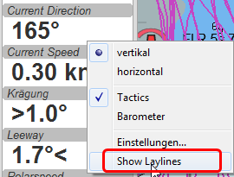

2.5 Montrer les barbules de vent
Vous pouvez également afficher une barbule de vent à la position du bateau, barbule qui vous indiquera la direction et la vitesse du vent, par incrément de 5 noeuds
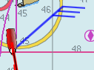

2.5.1 Activation de l'affichage de la barbule de vent
Pour activer l'affichage de la barbule de vent sur la carte, aller dans les préférences et cocher “Display Wind Barb on Chart (OpenGL)”.
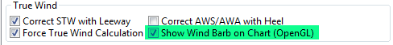
Pendant que vous utilisez OpenCPN, vous pouvez modifier comme vous le souhaitez.. Faites un simple clic droit dans un instrument Tactics_pi instrument and choisissez “Show Windbarb”. Cela active / désactive l'affichage de la barbule.
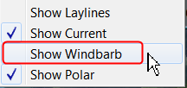
Le code lié à l'affichage de la barbule a été repris. Désormais, il affiche correctement les barbules jusqu'à 47 noeuds (auparavant, l'affichage était limité à 30 noeuds)
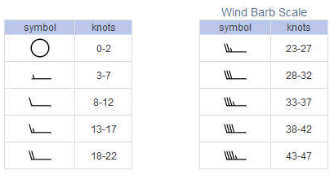
Voici l'échelle des barbules de vent (Le vent de 0 à 2 noeuds n'est pas pris en compte)

6. Instruments :

2.6 Direction et vitesse du courant :
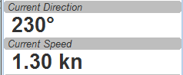

La direction du courant est à comprendre comme “le courant porte au ...”

2.7 Gîte :
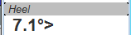

Dans cet exemple, nous gîtons vers tribord

2.8 Dérive :
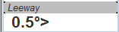

Le bateau dérape 0.5° vers tribord, à cause de la gîte.

2.9 TWA vent vrai pour aller au waypoint
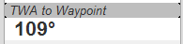

Cet instrument est destiné à faire un rapide contrôle du TWA vers le (nouveau) waypoint avant de décider du virement de bord.
Placez un WP dans le GPS (NMEA -> RMB) ou simplement déposez le TacticsWP sur le nouveau cap,
Comme pour les autres fonctions, le "Tactics temp.WP" outrepasse le RMB en provenance d'un GPS.
Cela peut vous aider à choisir la voile nécessaire au prochain virement,

2.10 “Angle vent réel et vent apparent” double instrument avec affichage de TWD
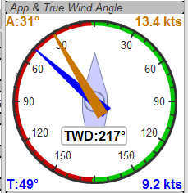

J'ai ajouté TWD à cet instrument, cela permet d'économiser de la place à l'écran, pour y mettre un autre instrument, par exemple.

2.11 Instrument vent moyen
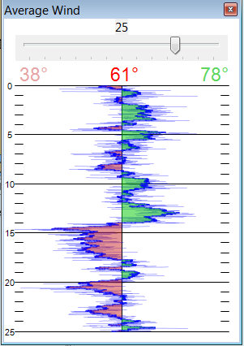
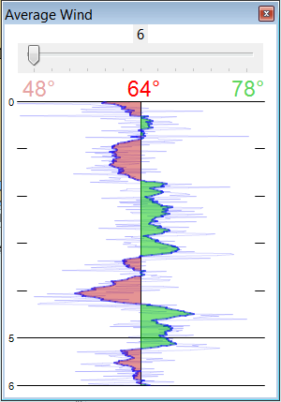
J'ai conçu un nouvel instrument, graphique, qui montre le fent moyen et ses variations sur chaque bord.
La courbe est centrée sur le vent moyen, vert si le vent est sur tribord, rouge s'il est sur babord.

Vous pouvez ajuster la période d'analyse par pas d'une minute, entre 6 et 30 minutes.
Le nombre rouge au centre est le vent moyen, les nombres rouge et vert sont les valeurs maximales (non filtrées) d'angle de vent sur chaque bord.
Les lignes très fines sont les valeurs de vent non filtrées en provenance de la girouette.
Pour ajuster le temps d'analyse, ajuster avec le curseur.
L'échelle verticale est en minutes, les petits traits représentent les minutes, les grandes lignes horizontales sont disposées toutes les 5 minutes.
Les instruments ont leur propre base de temps, ils sont indépendants du flux de données.
L'idée sous-jacente est :
Si vous naviguez dans la pétole, dans des vents oscillants, vous verrez graphiquement quand le vent s'établit de l'autre bord. En théorie, vous devrez virer dès que le vent passe le vent moyen,,,
Comme vous pouvez le voir dans les exemples ci-dessus il y a des cycles bien définis, où le vent change de direction.

3. Fonctions de performance qui nécessite un fichier de polaire

3.1 Load a polar file

Vous pouvez votre fichier de polaire à partir du menu des préférences.

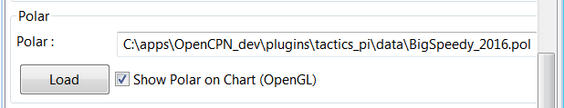
Sélectionnez le fichier et son emplacement, puis cliquez sur le bouton “Load”
Le format du fichier de polaire est le même que le format utilisé par le plugin polar_pi. J'ai récupéré le code de ce plugin, afin de rester cohérent.
Vous pouvez également utiliser le plugin polar_pi pour générer le fichier.
Un tableau en 2 dimensions est préparé en mémoire ; 181 lignes pour chaque degrés de TWA (0..180°), et 61 colonnes (0..60) pour chaque nœud de TWS. Ce tableau est utilisé seulement en consultation.
Procédure de prise en compte des informations de polaire : :
1. Le tableau est prérempli avec des valeurs nulles (NaN)
2. Les valeurs du fichier de polaire sont insérées à l'emplacement qui leur correspond dans le tableau,
3. Les informations manquantes sont calculées,

Veuillez noter :
- seules les polaires avec TWA / TWS / STW (TWS/STW) en nœuds sont valides.
- Hors limites, il n'y a pas de calcul, d'extrapolation d'informations.
Si vous êtes dans du vent de 30noeuds et que votre polaire est limitée à 25 nœuds, alors, les instruments de performance afficheront “no polar data”. Vous pouvez alors compléter le fichier avec les valeurs manquantes.;-)
La seule exception de valeurs extrapolées est dans la gamme entre 0 nœud de vent et la première valeur trouvée.
Je tente l'explication ci-dessous :
En d'autres termes ; si yellow est l'ensemble des informations de la polaire (le tableau) de TWS 0-60 nœuds et TWA 0-180° prérempli avec NaN, et red sont vos informations en provenance de votre fichier de polaire, le tableau green .sera complété, entièrement.

TWS
0 60kts
TWA
180 0

Consultez le chapitre sur le fichier de configuration, comment vous pourrez exporter le tableau dans un fichier texte (voir key PolarLookupTableOutputFile=...).
Voici un exemple de fichier de polaire qui commence à 50° TWA.
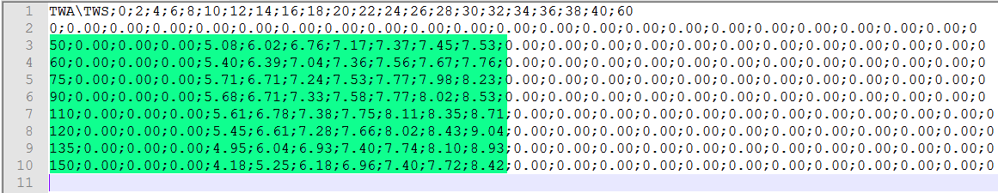
Et voici le tableau correspondant vidé dans un fichier, en utilisant la clef PolarLookupTableOutputFile du fichier d'initialisation.
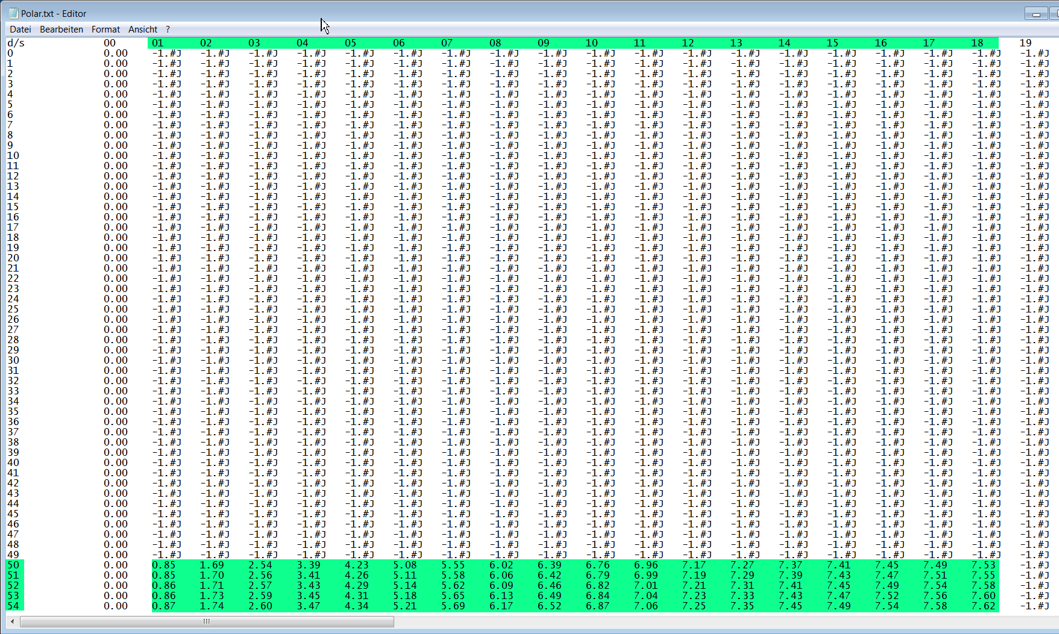
Les valeurs de vent vrai sont désormais moyennée (arrondies?). True wind speed values are averaged now. True wind angle is still rounded to the next full knot. For testing I implemented full averaging of TWS &TWA as well , but live comparisons didn’t show improvement. I think this is a good compromise to average TWS only, as I’m pretty sure that TWA won’t be more accurate than one knot, due tu upwash issues, position and accuracy of the wind vane, compass accuracy, etc.

3.2 Afficher la polaire sur la carte
Vous pouvez afficher la polaire en transparence sur la carte. La taille des différents anneaux est standardisée, ils ont tous la même taille. Néanmoins, le plugin montre toujours la courbe correcte (adaptée à la force du vent). L'orientation de la polaire est faite sur le vent vrai et affiche des marqueurs blue pour les angles Target-VMG au près et au portant, et des marqueurs red pour les angles Target-CMG (si les phrases NMEA-RMB sont disponibles, ou bien si un waypoint Tactics_pi a été défini).
Il y a aussi une petit ligne blue HDT affichée. J'ai décidé d'ajouter ce marqueur supplémentaire pour HDT car je trouve plus facile que de devoir toujours se souvenir lesquels des marqueurs rouge est le cap et lequel est COG ...
Pour naviguer aux angles Target-VMG / Target-CMG, diriger simplement le pointeur blue HDT sur un des marqueurs de the Target-VMG / CMG .
Vous pouvez voir également, il y a 2 marqueurs red CMG markers, celui qui est préférable est le plus gros !
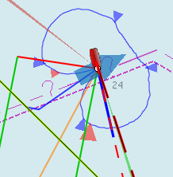

3.3 Activation de l'affichage de la polaire sur la carte
To activate the polar display on the chart by default, upon program start, navigate to the Preferences dialogue and set the tick “Show polar on chart (OpenGL)”. The preference is only setting the default.
While navigating in OpenCPN, you can turn the polar overlay display on / off as you like.
Just right-click on any Tactics_pi instrument and select “Show Polar”. This toggles the display on/off.
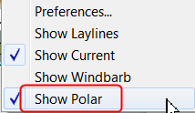

3.4 Performance data
various performance data is available as text instruments. See the following chart for reference on the different terms in relation to a polar curve
VMG
True Wind
Polar Speed
Act. Boat Speed
Target Speed
Target Speed
Target VMG angle
= Target TWA
Waypoint
CMG

For some of the instruments I split the display in a % value for your current speed in relation of the polar data value as 100%.
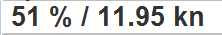

In this example, we're currently doing (only) 51%, of what the polar has stored as optimum value. According to the polar we should be able to do 11.95 knots.
The reason to do so was simply that the data belongs together anyway and so to save space on the screen

3.5 Instruments which need a polar

3.5.1 Polarspeed :

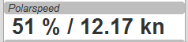

This is simply the reference of what speed we should be able to sail based on our current TWA / TWS values. The % value is the reference to STW.
This is actual boat speed versus polar speed in the drawing above.
Values below 100% mean, where slower than the polar says, above 100% mean where faster than the polar (we should run vdr_pi now to record the data) :-)
Useful in crosswind / reaching conditions without a waypoint
It shows the optimum speed for the given wind conditions.

3.5.2 Actual VMG:
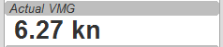

Is the “Velocity made good” refering to the wind direction. The means we're moving with 6,27 kts into wind direction. Also works when we sail downwind (then it's off the wind)
VMG = STW * cosine (True Wind Angle)

3.5.3 Target VMG-Angle :
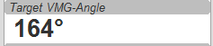

Also known as Target TWA; this is the optimum TWA (True Wind Angle) when sailing upwind or downwind for a given wind speed, based on your polar data. Very useful when sailing up-/downwind without a waypoint.
The program simply searches the polar with a given TWS for the optimum TWA up-/downwind. It's defined as the tangens on the polar.

3.5.4 Target VMG :
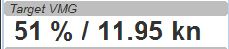

Also known as “target boat speed” (target speed in the diagram above)
This is the reference to the Target VMG-Angle. In our example it means :
If we would sail with 164° TWA (from ex. above), then we could make 11.95 knots according polar), but currently we're doing only 51% of that.

3.5.5 Actual CMG:
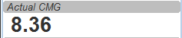

Actual Course Made Good = aka VMC; speed towards a waypoint. We're moving with 8.36 knots towards a waypoint
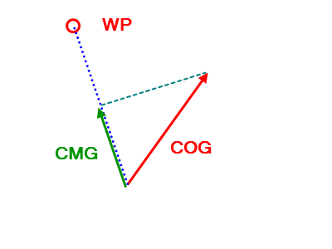
CMG = STW * cosine (Heading - Marks bearing)

Quite valuable on reaching courses towards a waypoint.

3.5.6 Target CMG Angle :
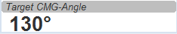

Optimum angle to sail fastest to a waypoint, based on your polar data (Like VMG, but not up-/downwind but towards a waypoint).

3.5.7 Target CMG :
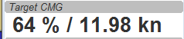

Same as Target VMG, but towards a waypoint. Means : “If we would sail 130° (Target CMG Angle, from ex. Above), we would move towards the waypoint with 11.98 knots, but currently we're only doing 64% of that.
Comment : Calculation is verified, but it doesn't tell you (yet) if you're on the correct tack

3.5.8 Polar Performance
– sail trimming aid --
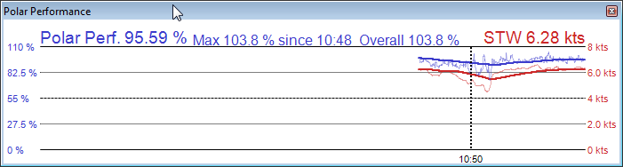
A new graphical instrument like Wind-History or Baro-History.
It simply plots the STW (speed through water) as percentage of the polar speed data (=100%) for the actual true wind speed TWS and true wind angle TWA. It is this comparison in the polar chart above, plotted as %
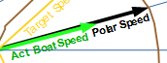

The idea is a simple sail trimming aid, as the percentage value is quite stable in comparison to the real speed values. And TWA / TWS is constantly adjusted while reading the polar data.
Message : as long as the filtered curve points upwards your trim adjustments were right, if it points down, you're sailing worse than before ...
Comment : Still needs probably adjustments with the damping factor, # of points plotted, etc.

3.5.9 Bearing compass
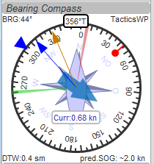

Nice dial instrument, inspired by NKEs tactics page, which I called Bearing Compass.
UP- direction is HDT, in this example (356°T)
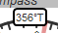

Surface Current:
We see the blue surface current arrow based on boat heading (HDT) and the current speed “Curr: 0.68 kn”
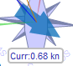

Needles for TWA and AWA :
Furthermore we have the blue, thin arrow, which is TWA on boat axis. It also shows the TWD on the degree scale (315°) and the AWA arrow in orange/yellow (standard dashboard colour)
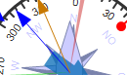

Laylines :
You see the red/green laylines, which are based on COG. As with the laylines on the chart,
the second layline shows you where you end up sailing the same TWA on the other tack.
Leeway and current are taken into account.
Use the second layline together with the waypoint marker described below.
Please note : the calculation is based on TWA. Especially when sailing downwind with a gennaker, your apparent wind angle depends very much on the speed of the boat. As soon as the gennaker start working aerodynamically, it’ll speed up the boat and your AWA will show lower values (points more foreward). If you gybe now, your boat speed will drop, and although sailing the same TWA, your app. wind angle will be higher than before. You will have to bring you boat back up to speed to see the same AWA than before the tack.
This can be tricky when you’re close to a buoy and don’t have much space/time to speed up your boat again.

Target VMG Angle indicator :
The blue triangle outside the degree scale is the Target-VMG Angle (Target TWA)
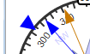

Simply adopt your course to place your blue TWA-arrow on the Target-VMG pointer, and you sail optimum (polar based) speed up-/or downwind.

Waypoint marker :
If a waypoint is active, either by a NMEA-RMB sentence from your GPS or the temporary tactics WP which you can place on the chart, you will see the WP as a red dot.
The manually placed tactics WP overrules a parallel available RMB sentence
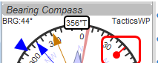

Change your course and place it under the layline ( the red one in this example) and you will directly bump into it.
Or use the second layline to determine when it is time to tack towards the waypoint and when you will make it around the WP (the red dot should be outside the second layline then)

Additional data :
The top 2 corners show the bearing to the WP and the name of the WP (See screenshot above).
The lower 2 corners give you
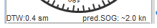

DTW = the distance to the WP and predicted speed over ground on the other tack, assuming that you sail the same TWA on the other tack. This simply drops out of the surface current calculation …

3.5.10 Polar Compass
I derived this instrument from Bearing Compass. Once you loaded a polar, it shows you the actual polar ring. The size of the ring is normalized (always the same size).
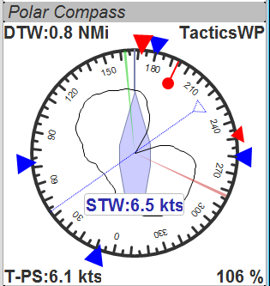
The polar is rotated with the TWD, which is shown as thin blue line here. In this example True Wind Direction is ~226°, the wind is blowing from port aft. Please note the vertical True Heading line, highlighted in green here :
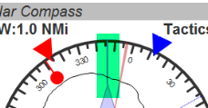
The 4 blue markers (triangles) are showing the Target-VMG-Angles up- and downwind. They are based on the actual polar ring and are moving with the with the polar.
The red maker(s) (triangles) are the Target-CMG Angles towards a Waypoint. They are only shown if you have an active Waypoint set (via NMEA-RMB or the ‘temp. TacticsWP’).
The red dot inside the compass shows the bearing to the waypoint.
In contrary to Bearing Compass, the VMG/CMG markers are shown in conjunction with the polar and are rotating with the polar/true wind angle.
To sail optimum VMG- or CMG-Angle, change your course in a way that the boats heading line (green markup above) points on one of the markers.
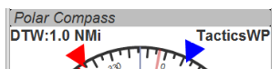
Top left and right data fields show
- DTW = Distance to Waypoint
- Waypoint name (here : TacticsWP)
- The centered data is STW = Speed Through Water
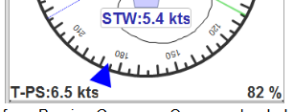
The 2 bottom fields are
- T-PS : Target-PolarSpeed on the left
- PolarSpeed-% = the percentage of you actual STW compared to the Target-PolarSpeed.

Furthermore you see the laylines which are based on CoG.
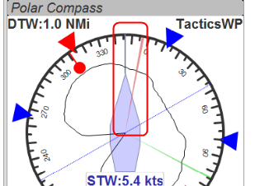
In this example, there is a angle btw. the HDT line and the layline, so we have a significant drift !
There may be 2 red CMG pointers, based on Bearing and True Wind direction. Generally one of them is preferred, because you approach the WP faster. The preferred one has a bigger size !!!

For those who are interested in the theory of CMG calculation, see the following example with the markups below:
We have TWD, shown with the blue arrow. The polar is rotated with TWD.
Next we have the bearing to our WP, see the solid purple line “Bearing”.
From this solid purple bearing line, we have to find the tangens on the polar curve to both sides. The tangens is -- in relation to the purple bearing line – the highest point of the polar curve. Graphically one draws perpendicular lines from the purple bearing line to either side until it just touches the polar curve. The length on the purple bearing line, measured from the 0-point of the polar, to the perpendicular intersections (marked CMG) corresponds to the Target CMG speed.
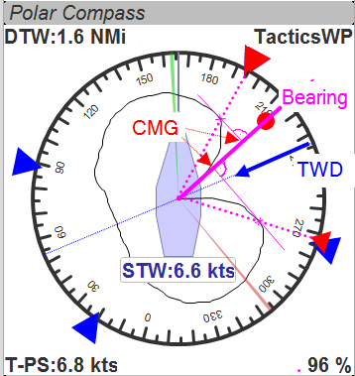

3.6 Temporary waypoint and Target-TWA laylines
You can right-click on any place in the chart and drop a temporary waypoint (exactly one).
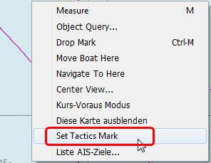

As soon as you activate the layline display, the plugin will do a Target-TWA calculation to that WP, based on the current TWD and your boat polar. Surface current is taken into account.
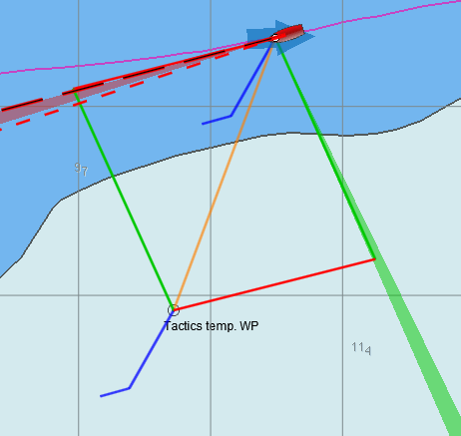

You can delete that waypoint as any other WP. Select it with right click and choose “Delete”.
You can drag the waypoint on the chart, it behaves like a normal waypoint. Depending on your settings in O you may have to open the WP properties to drag.
Currently it takes the Target-VMG (Target-TWA) angle up-/downwind and applies it to our boat as well as to the mark (Tactics temp. WP).
If there is a line intersection, it chops off the lines at the intersection, et voilà ….
Colours green and red are again the wind directions green = wind from starboard, red = wind from port
Additionally I do a polar based calculation to see if the direct course would be faster compared to the Target-VMG calculation.
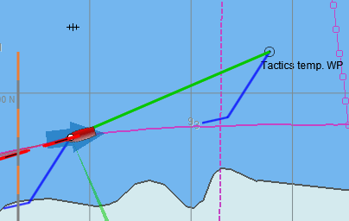
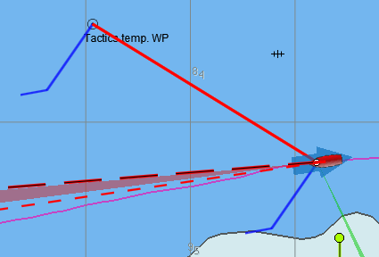
In that case you'll get a red or green line directly to the waypoint. Colour depends on the side the wind is blowing from. Wind from port → red, wind from starboard → green

As you can see here I'm placing a wind barb also on the tactics waypoint.
Please note :
In contrast to weather routing, I'm explicitly not using grib files here for current/wind info. The “Temp. Tactics Waypoint” is meant for a quick, near run around a buoy, cape of an island, etc. using the live wind data we currently experience and the momentary surface current. Just drop a mark on the chart and off you go. Delete it, drop it somewhere else, and boom, off you go again. Maximum one tack/gybe not more.

3.7 NKE style NMEA Performance Records and export to the instruments
NKE supports the upload of specific performance data to their instrument bus, which can be shown in their displays then. These records are polar based and unless you’re using their (quite expensive) regatta processor, this gives us an easy way to display e.g. the “Target Polar Speed” outside in the cockpit on the standard instrument displays.
Due to the lack of information on other manufacturers capabilities, I implemented this for the NKE system right now.

Be aware that OpenCPN can only import/export NMEA183 right now, but not NMEA2000 or SeaTalk.

The following 5 records are implemented :
Speed and performance target
$PNKEP,01,x.x,N,x.x,K*hh<CR><LF>
| \ target speed in km/h
\ target speed in knots
Course on next tack
$PNKEP,02,x.x*hh<CR><LF>
\ Course (COG) on other tack from 0 to 359°
Opt. VMG angle and performance up and downwind
$PNKEP,03,x.x,x.x,x.x*hh<CR><LF>
| | \ performance downwind from 0 to 99%
| \ performance upwind from 0 to 99%
\ opt. VMG angle 0 à 359°
Angles to optimise CMG and VMG and corresponding gain (available but to be verified)
$PNKEP,04,x.x,x.x,x.x,x.x*hh<CR><LF>
| | | \ Gain VMG from 0 to 999%
| | \ Angle to optimise VMG from 0 to 359°
| \ Gain CMG from 0 to 999%
\ Angle to optimise CMG from 0 to 359°
Direction and speed of sea current
$PNKEP,05,x.x,x.x,N,x.x,K*hh<CR><LF>
| | \ current speed in km/h
| \ current speed in knots
\ current direction from 0 à 359°
There is a new tab now in the Preferences where you can define up to 5 performance NMEA183 records to be created.
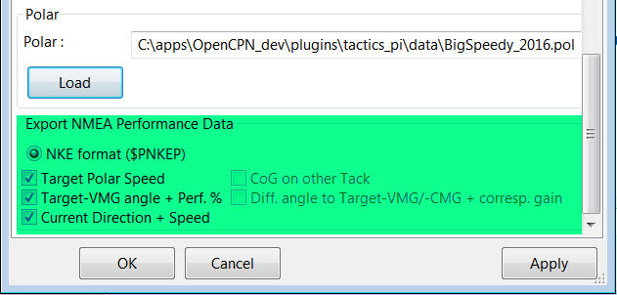

These 5 NMEA183-records all begin with $PNKEP and are created on the fly using the data calculated in the plugin and are sent to OpenCPNs NMEA stream. To send the records to your instruments, you have to define an outgoing connection in you Interface connections, e.g. like this :
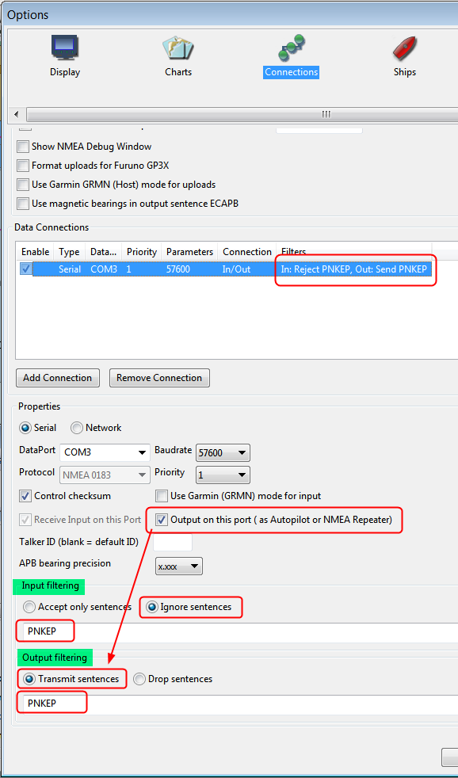
- Set an output filter as shown above, filtering for PNKEP.
After set up, you should see records beginning whith $PNKEP, in your NMEA debug window.
NKE exports the $PNKEP sentences as soon as they’re available on the topline bus. Normally they’re calculated in their regatta processor and then exported to the PC.
- Therefore ignore all incoming $PNKEP sentences !
Click on Input filtering (see screenshot above), select Ignore sencences and add PNKEP.
- Don’t forget to re-init your NMEA data stream in your instruments, to make sure the new records are accepted.

3.8 Settings in the INI file
I added a complete tab “Performance parameters” with all the settings
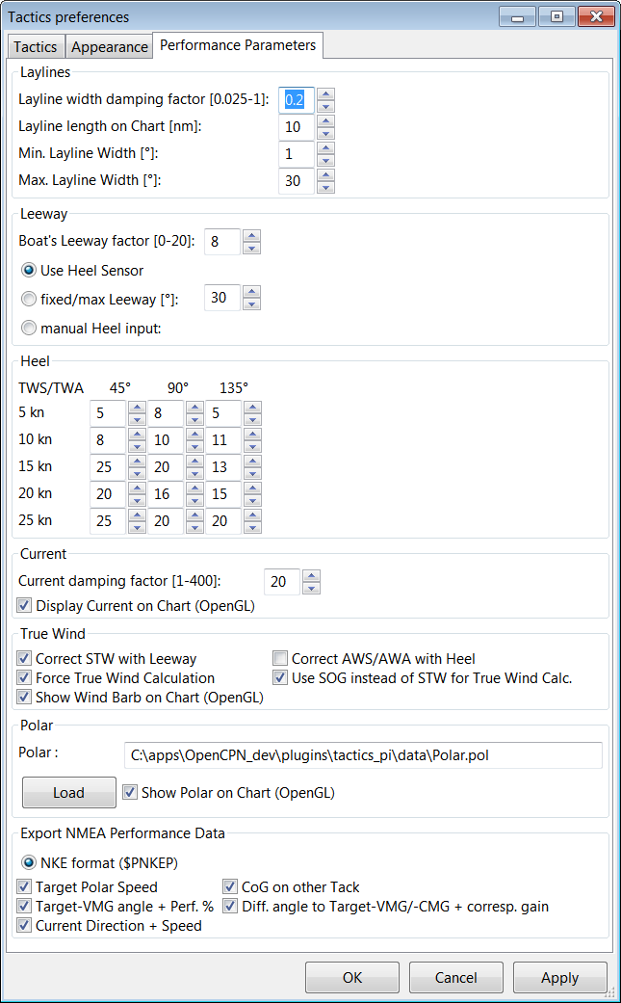

The Apply button set the global variables which are used for the preferences directly, without closing the pref’s window.
All parameters are written to the opencpn.ini file using the standard “dashboard” functionality, i.e. when closing tactics_pi itself. I’ll add a “Save” button here, which directly writes to the ini file.
You'll find all keys under section [PlugIns/Tactics] and subsequent sections starting with [PlugIns/Tactics/...]
The basic setup is inherited from dashboard_pi, I did not change any of the “original dashboard” keys, but added some

Relevant are :
[PlugIns/Tactics]
…
CurrentDampingFactor=0.003
MinLaylineWidth=2
MaxLaylineWidth=30
LaylineWidthDampingFactor=0.2
ShowCurrentOnChart=1
LaylineLenghtonChart=5
[PlugIns/Tactics/BearingCompass]
DampingDeltaCoG=0.4
MinLaylineDegrees=2
MaxLaylineDegrees=30
[PlugIns/Tactics/Performance]
PolarFile=C:\\apps\\OpenCPN 4.1.925\\plugins\\weather_routing_pi\\data\\polars\\Aki950routage.pol
PolarLookupTableOutputFile=C:\\temp\\Polar.txt
BoatLeewayFactor=8
fixedLeeway=30
UseHeelSensor=1
UseFixedLeeway=0
UseManHeelInput=0
UseSOGforTWCalc=1
Heel_5kn_45Degree=5
Heel_5kn_90Degree=5
Heel_5kn_135Degree=10
Heel_10kn_45Degree=8
Heel_10kn_90Degree=10
Heel_10kn_135Degree=11
Heel_15kn_45Degree=25
Heel_15kn_90Degree=20
Heel_15kn_135Degree=13
Heel_20kn_45Degree=20
Heel_20kn_90Degree=16
Heel_20kn_135Degree=15
Heel_25kn_45Degree=25
Heel_25kn_90Degree=20
Heel_25kn_135Degree=20
UseSOGforTWCalc=1
ExpPolarSpeed=1
ExpCourseOtherTack=0
ExpTargetVMG=1
ExpVMG_CMG_Diff_Gain=0
ExpCurrent=1
I think they are selfexplaining, if you compare the settings with the preferences screenshot above.
All damping factors are “alpha” from the standard exponential smoothing formula, except CurrentDampingFactor where I'm using double exponential smoothing at the moment.
They should range between something above 0 and 1, the smaller the number, the higher the damping, 1 means no filtering at all
Recommendation : Use CurrentDampingFactor with low values, like 0.03 to get a stable reading
One interesting key, which is not available in the preferences screen is PolarLookupTableOutputFile
As explained earlier, the polar file is loaded into an array. When you set this key, you can dump that array to a (tab delimited) text file, which can be read e.g. with notepad++.
As mentioned earlier, this array is prefilled with NAN values, NANs are reflected in the file as “-1.#J”.
If you want to see/check that, just add that key manually under section [PlugIns/Tactics/Performance]
Make sure the path exists and the given file is writeable. There's no safety checks implemented here, so use at your own risk.

There are more keys and sections for tactics_pi but all others came with dashboard_pi and were not touched by me.

3.9 Restrictions/known issues at the time being :

- Wind barb display on chart ends at 47 knots. Any windspeed higher than that is displayed as “45 knots”. With more than 47 kts, I’m personally not really interested anymore in a correct wind barb display … ;-)

4. Terminology :
Term | Description
AWA | Apparent Wind Angle; the relative wind angle measured by your wind sensor, related to the boat axis(0°...180°)
AWS | Apparent Wind Speed; the relative speed of the wind measured by your wind sensor
CMG | Course Made Good; the speed approaching a waypoint
COG | Course Over Ground; generally supplied by the GPS
HDG | Magnetic heading of your compass; not compensated with mag. variation
HDT | True heading of your compass. “True” means compensated with magnetic variation
Heel | The angular degrees how your boat is heeled (leaning) sideways due to any force from outside (wave, wind, water ballast on one side of the boat, swing keel etc....)
CRS | Course through water; HDT + Leeway, but without currents
Leeway | the drift of your boat based on the wind. As soon as the wind is blowing it implies a force on your boat, the boat starts drifting. Leeway is NOT including any drift due to surface currents ! That's actually the challenge :-)
SOG | Speed Over Ground; generally supplied by the GPS
STW | Speed Through Water; the info that is returned by your “paddlewheel” sensor
Target CMG | The optimum speed / angle towards a waypoint; aka VMC
Target VMG | The optimum speed / angle up- or downwind with reference to the true wind direction (without a waypoint)
TWA | True Wind Angle; the angle of the true wind relative to the boat axis (0°...180°). The unit then gives you the direction as “>”=port, “<”=starboard
TWD | True Wind Direction; true wind direction related to the compass rose (0°..359°)
TWS | True Wind Speed; the speed of the wind in the atmosphere
VMC | Velocity Made on Course; same as CMG
VMG | Velocity Made Good; the speed up-/downwind with reference to the true wind direction

5. Appendix

5.1 How to align/check your magnetic compass with O
- Swing your compass as described by the manufacturer
- Connect your GPS to O to get a stable position
- make sure you have true heading available (use wmm_pi, in case you don't get the mag. variation from the GPS)
- directly in O, set your heading predictor to a high value, e.g. 10 miles
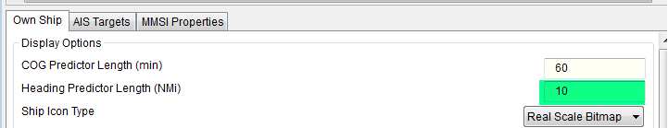

- Put the mouse onto the (thin HDT) preditor line towards the end of the line (the long line reduces the error)
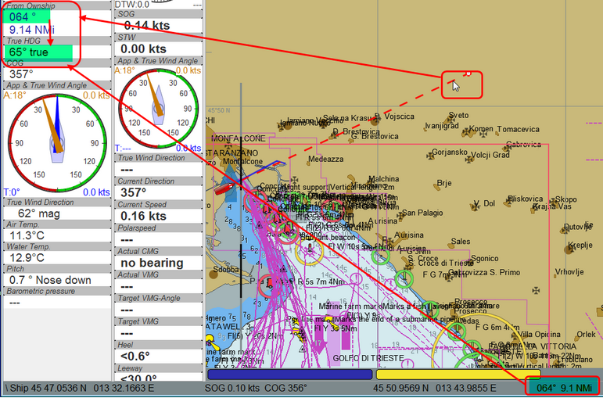

- simply compare now true heading with the status line or the "From Ownship" display...
- then adjust your compass (in this case : -1°)
That's it…

6. History
Rev | Date | Remark
1.0 | 24.05.2016 | Initial release
1.1 | 24.05.2016 | Corrected description of true wind calculation
1.2 | 25.05.2016 | Wind barbs corrected; steps corrected and enhanced up to 45kts
1.3 | 07.06.2016 | “TWA to Waypoint” instrument implemented
0.4 | 11.06.2016 | Laylines-to-waypoint reworked, documentation updated  Changed Rev from 1.4 to 0.4 to keep the plugin version inline with the doc version
0.5 | 14.06.2016 | Preferences with scrollbar, internal icons updated
0.6 | 27.06.2016 | - Added TWD to the “App. & True Wind Angle” dial instrument;  - Option added to use SOG instead of STW for true wind calculation  - code cleanup  - “Apply” button added to the preferences
0.7 | 04.07.2016 | - Polarspeed, Target-VMG, Target-CMG, Target-CMG Angle instruments corrected for user speed settings  - Added STW to Polar Performance instrument as second graph  - minor corrections
0.7.3 | 16.07.2016 | - User settings for wind / boat speed implemented  - Watchdog for RMB implemented to recognize the loss of waypoint data in “Bearing Compass” and “TWA to Waypoint” instruments  - usage of default plugin svg icons for “journeyman” styles  - picture added for CMG
0.8 | 06.11.2016 | - Correction of TWD calculation  - NKE style NMEA performance records implemented  - Prefs enhanced to select which performance records to be created.
0.9 | 04.12.2016 | - Completion of $PNKEP records  - TWS averaging when accessing polar data
1.0 | 07.01.2017 | - Polar compass  - Average Wind Instrument  - Polar overlay on chart  - right-click menu to activate/deactivate chart overlays  - CMG calculation rework  - CMG markers in different sizes  - Watchdogs for TWS, TWD, AWS  - Tooltips in Preferences  - bug fixes  - Index in documentation

